**冯琦钒研究生导师个人简介**

1. **个人情况概括**

冯琦钒，女，中共党员，博士研究生，副主任医师，就职于海南省中医院康复科。本人长期致力于针灸治疗盆底功能障碍性疾病的临床及机理研究，在该领域进行不断的研究深入及探索，从经典理论的整理研究及临床评价，确立了以足太阳膀胱经穴位为主的经穴治疗方案，参与创建的《基于经穴-脏腑相关的针刺治疗膀胱过度活动症技术开发与应用》、《电针加手法针刺治疗急迫性尿失禁技术》等诊疗方案已经成为全国推广的临床适宜技术，在全国开展了广泛的推广应用，并获得了多项科技奖励及成果，取得了显著的社会效益和经济效益，整体水平国内领先。至2015年工作以来，研究的关键问题基于临床不断发现，并聚焦前沿进展，结合成熟的研究方法开展针刺作用的科学问题探索，是目前国际同领域研究热点，研究方向国内领先。在国家级、省部级课题的支持和培育下，科研产出发表论文20余篇，其中SCI论文2篇，获得实用新型专利2项，荣获2019年海南省其他类高层次人才荣誉，入选海南省中医院学科骨干人才培养计划。

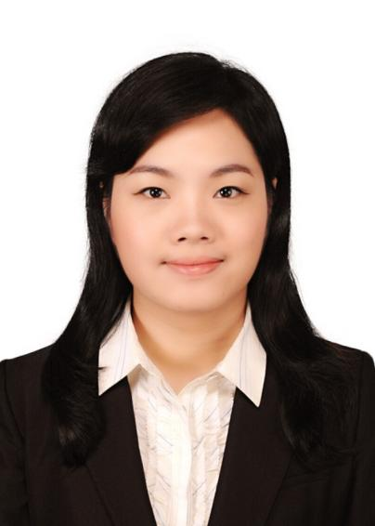

1. **研究方向**

针灸治疗盆底功能障碍性疾病的临床及机理研究

1. **发表的学术论文和专著（第1作者或通讯）**

近五年来共发表论文7篇：

①**Qi-fan Feng**,An-dong Zhang,Man Xing,Xi Wang,Shu-ren Ming,Yue-lai Chen.Electroacupuncture Alleviates Bladder Overactivity via Inhabiting Bladder P2X3 Receptor[J].Evidence-Based Complementary and Alternative Medicine.https://doi.org/10.1155/2020/4080891.（SCI，IF：2.629）

②**冯琦钒**,张安冬,王茜,谢旭彬,陈跃来.不同频率电针治疗膀胱过度活动症临床疗效[J].中华中医药杂志,2019.34(12):5996-5999.（中文核心期刊）

③**冯琦钒**,邢曼.针灸治疗慢性盆腔痛的临床研究进展[J].中国医药导报,2020.17（22）：39-41.(统计源期刊）

④张晓丽,**冯琦钒**,王能,林晓伟.电针华佗夹脊穴+中极对脊柱损伤后神经源性尿潴留的治疗作用研究[J].中华中医药学刊,2020,38(08):170-173.(中文核心）

⑤唐南淋,史佳,**冯琦钒**.益气通脬针刺法对治疗产后尿储留的疗效观察[J].中华保健医学杂志,2019.21(4):363-364.(统计源期刊）

⑥吴林,张光彩,周晓晖,**冯琦钒**.针灸通过调节Hcn1通道蛋白及膀胱上皮细胞Ca2+浓度抑制膀胱过度活动症的机制研究[J].时珍国医国药,2021.32(4):995-998（中文核心期刊）

⑦陆晓丹,张晓丽,**冯琦钒**.通督温阳法针刺及温肾止遗方联合常规治疗对膀胱虚寒型小儿遗尿患者的临床疗效[J].中成药,2022.44(4):1358-1360（中文核心期刊）

1. **获得的学术成果奖励（标注名次）**

①“基于经穴-脏腑相关的针刺治疗膀胱过度活动症适宜技术开发与应用”荣获2015年上海市科学技术奖三等奖（第七完成人）。

②“基于经穴-脏腑相关的针刺治疗膀胱过度活动症适宜技术开发与应用”荣获2013年度“康缘杯”中华中医药学会科学技术奖三等奖（第六完成人）。

1. **获得的发明专利（标注名次）**

①一种排尿障碍治疗仪，公开号CN204581925U。（排名5）

②一次性隔物灸炷贴，公开号CN201921105U。（排名4）

1. **主持过的科研项目（项目名称；项目编号；级别；经费；起止日期）**

①项目名称：基于膀胱感觉信号传导功能的针刺调节膀胱兴奋性的作用机制研究。项目编号：82260975；级别：国家自然科学基金地区基金；经费33万；起止日期：2023年1月1日—2026年12月31日。

②项目名称：基于M受体及β受体交互作用的针刺调节膀胱兴奋性的作用机制研究。项目编号：81660823；级别：国家自然科学基金地区基金；经费42万；起止日期：2017年1月1日—2020年12月31日。

③项目名称：基于转录组测序技术的针刺调节膀胱兴奋性的作用机制研究。项目编号：821RC722；级别：海南省自然科学基金高层次人才项目；经费8万；起止日期：2021年9月29日—2023年12月31日。

1. **获得的学术荣誉**

荣获2019年海南省其他类高层次人才。奖励等级：省级。颁奖单位：中共海南省委人才发展局。获奖年月：2019年9月19日。证书编号：HNRCQ201902881。

2020年入选海南省中医院学科骨干人才培养计划。

1. **学术兼职**

中国针灸学会刺络与拔罐专业委员会第三届委员会委员、中国针灸学会美容减肥专业委员会第二届委员会委员、中国针灸学会青年委员会第二届委员会委员

、世界中联中医手法专业委员会第三届理事会理事、海南省中医药学会第二届中医康复专业委员会常务委员兼学术秘书、海南省医学会物理医学与康复专业委员会委员会委员、海南省中医药学会盆底康复专业委员会委员、海南省中西医结合学会康复医学专业委员会委员、《中医临床研究》杂志编委

1. **联系方式（邮箱）**

maggie420703500@sina.com